Pamokos ,, Pritaikyk žinias ir pažink Katedros aikštę praktiškai“ užduočių lapas
Mokinio vardas, pavardės/grupės narių ..............................................................................................................
.........................................................................................................................................................................................................................................................................................................................................................................................................................................................................................................................................................
Pamokos data:....................................................................
Klausimai | Atsakymai | Taškai
1. Pamokos pradžios vieta. Prie kurios upės stovite (parašykite upės pavadinimą)? |  | 1
2. Kokią vietą pagal ilgį Lietuvoje užima šį upė? |  | 1
3. Kuriame šios upės krante jūs esate? Paaiškinkite, kaip tai nustatėte. |  | 2
4. Nustatyk kompasą į šiaurę ir nustatykite, kokių azimutu turite eiti, norint pasiekti Katedros varpinę? |  | 1
5. Nueikite pietryčių kryptimi prie Karaliaus Mindaugo paminklo. Atsistokite veidu į paminklo pusę ir nustatykite, kokių azimutu yra paminklas? |  | 1
6. Įsivaizduokite, kad dabar yra vasarą, vidurdienis ir ryškiai šviečia Saulė. Kuria kryptimi kris šešėlis nuo Karaliaus Mindaugo paminklo? |  | 1
7. Eikite iki Gedimino paminklo. Kokiu azimutu nuo paminklo yra Vilniaus Katedros sienos dešinysis kampas? |  | 1
8. Koks azimutas nuo kunigaikščio Gedimino paminklo iki Katedros varpinės? |  | 1
9. Kuriame amžiuje buvo pastatytas Gedimino paminklas (atsakymo ieškokite ant paminklo fundamento)? |  | 1
10. Nuo Gedimino paminklo eikite 130° azimutu iki Vilniaus Aukštutinės ir Žemutinės pilių ansamblio bronzinio maketo. Makete nustatykite, kurią kryptimi nuo Aukštutinės pilies yra Bekešo kalnas? |  | 1
11.  a. Katedros aikštėje suraskite stendo lentą (Katedros a. 4). Lentoje perskaitykite informaciją ir nustatykite, kokie miestai paminėti informaciniame stende? |  | 3
b. Pažymėkite šios miestus kontūriniame žemėlapyje |  | 3
c. Koks pateikto žemėlapio mastelis (jo pavadinimas)? |  | 1
d. Koks pagal dydį žemėlapio mastelis? |  | 1
e. Pakeiskite žemėlapio mastelį į vardinį, atsakymą užrašykite. |  | 1
f. Naudodamiesi žemėlapio masteliu suskaičiuokite du pasirinktus atstumus tarp jūsų pažymėtų miestų. |  | 2
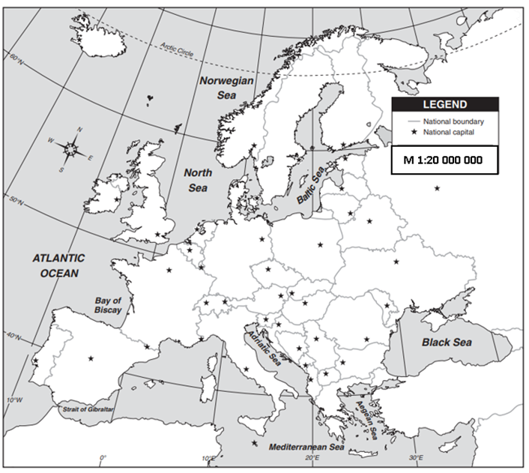
12. Nuo Gedimino paminklo nueikite iki plytelės ,,Stebuklas“ 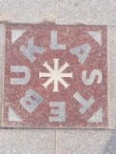 ir suskaičiuokite savo žingsnius. Atsakymą užrašykite. |  | 1
13. Pagalvokite, kiek apytiksliai kartų reikia sumažinti jūsų gautą atstumą, kad jį galėtume pavaizduoti ant A4 formato lapo? |  | 1
14. Nuo plytelės ,,Stebuklas“ nustatykite azimutą iki centrinių durų į Katedrą.  Kokiu azimutu reikia eiti, norint grįžti į pradinį tašką? |  | 2
15. Kuria pasaulio kryptimi nuo plytelės ,,Stebuklas“ yra Gedimino prospektas? |  | 1
 | Surinktų taškų suma:

Refleksija - Pyrago dalijimas

